从”PEPSI”到“10,000 hours”
-------管理系举办大学生英语学习讲座
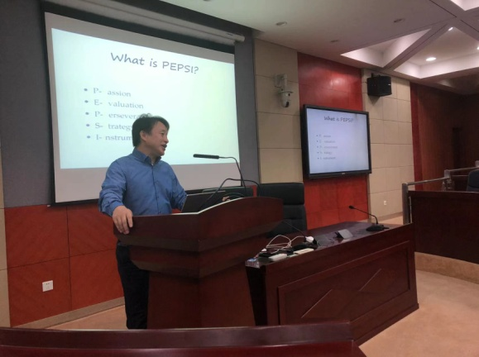
2021年11月4日下午管理系“大学生英语学习及口语提高策略”的讲座在教学楼502顺利举行，管理系部分师生参加了此次讲座。同济大学博士生导师、教授许文胜教授在讲座中结合个人教学和学习的经验，为同学们介绍了如何在大学学习阶段尽快熟悉大学阶段英语学习，掌握正确的学习方法，树立科学的英语学习观，养成良好的学习习惯。
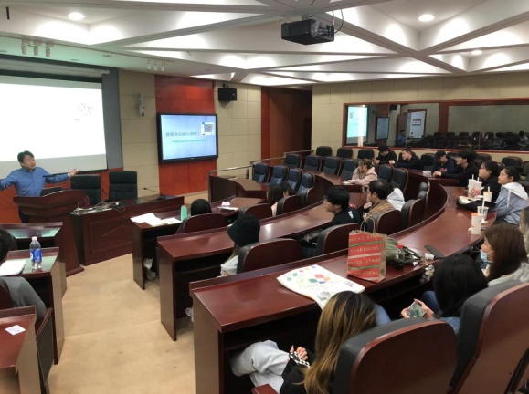
本次讲座许老师前半段用全英讲解，他把英语学习和口语训练的策略凝练为“PEPSI”--passion(热情）、evaluation(评估）、perseverance(坚持）、strategy(策略）和instrument(工具），叮嘱同学们在大学期间学习英语是要有热情，平时多关注英语网站和相关资讯，要对自己的学习情况进行动态评估和评价，学习要肯下功夫持之以恒，在进行策略讲解的时候，许老师以慢速新闻英语视频为例，为大家讲解了如何利用一段新闻英语进行听力、口语和口译的训练，最后许老师也结合自身经历回顾了英语学习的工具发展历史，提醒同学们在高科技设备和先进技术兼备的情况下进行英语学习一定要注重效率。
讲座的后半段，许老师用汉语为大家讲解了如何根据语境和词汇学的知识快速识记单词，提高语感。最后许老师结合自己在建党伟业翻译活动的相关研究跟大家分享了我党早期领导人陈独秀、李大钊、瞿秋白等人通过翻译活动传播马克思主义思想的故事，引导大家努力提高语言能力，为传播中国文化、讲好中国故事打下牢固基础。
管理系 张珂（文/摄）
2021年11月5日

